GOSTOP 제품설명서 made by Hot6

1. 권한 허용

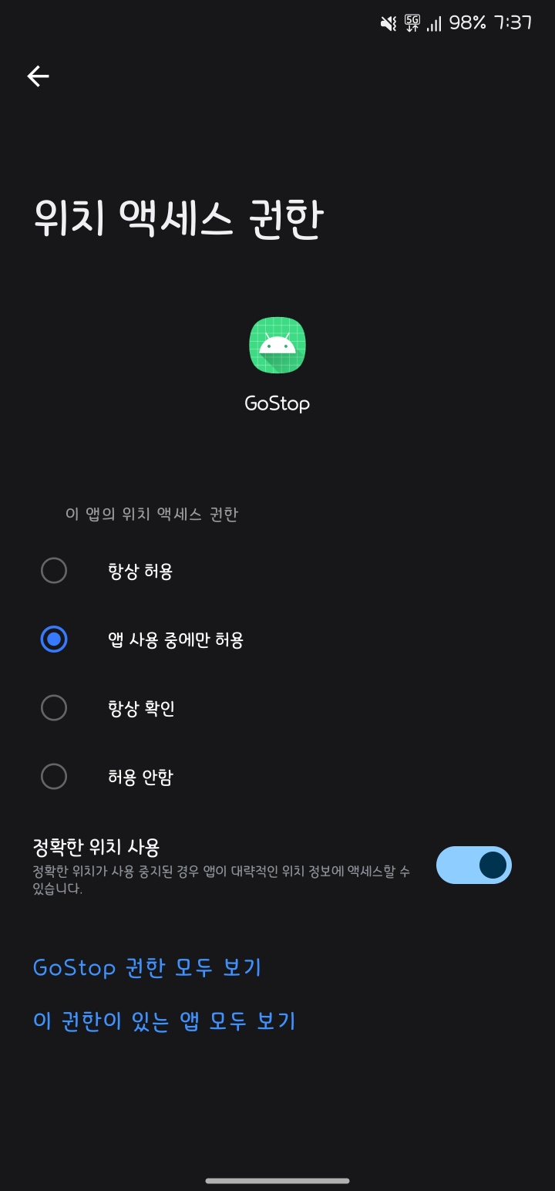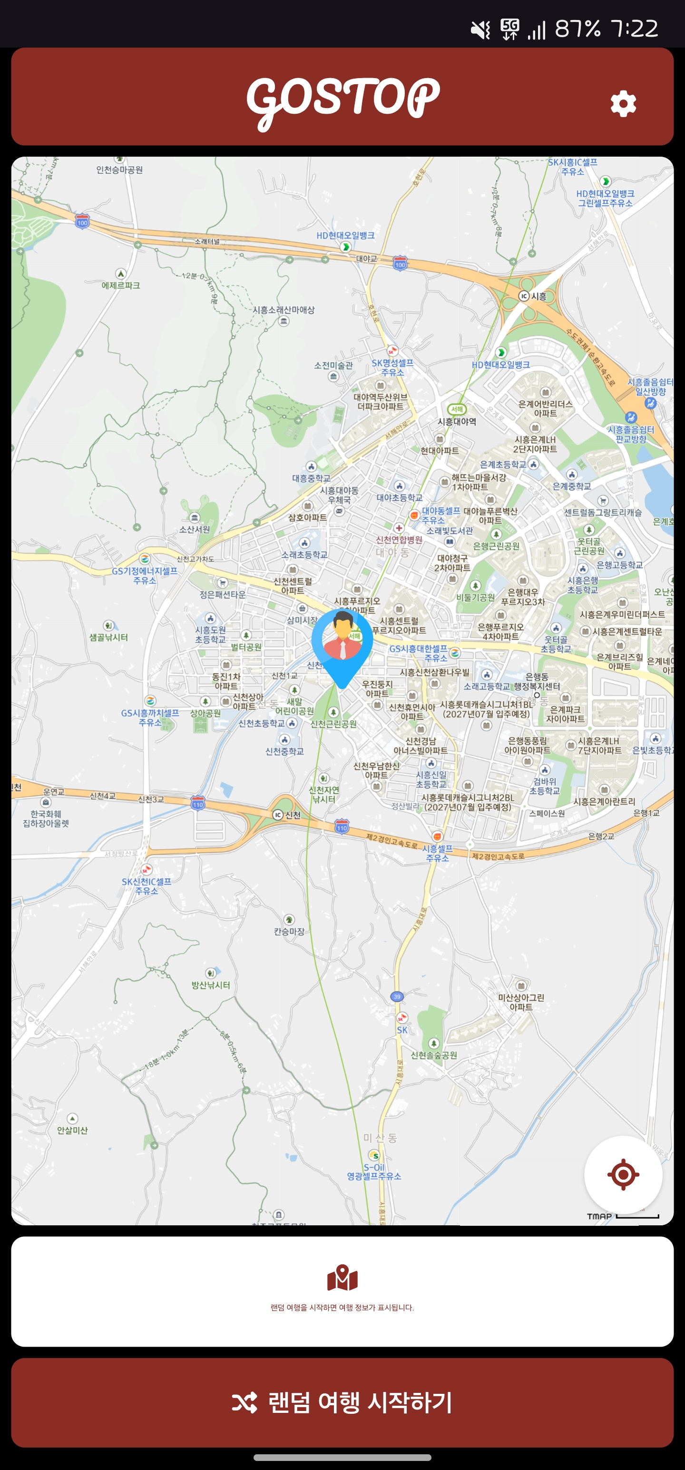

처음 어플을 실행 시 위치 권한을 요청하여 사용자의 위치를 받을 수 있게 설정한다.

2. 이동 시간 및 교통 수단 설정

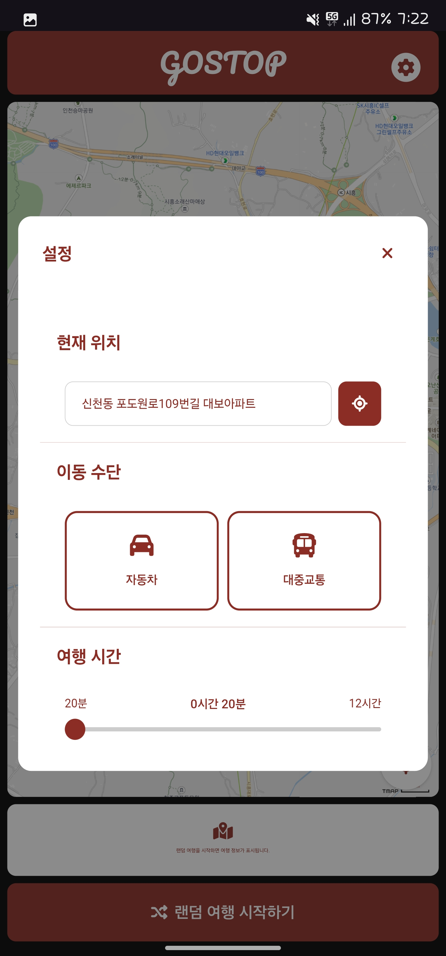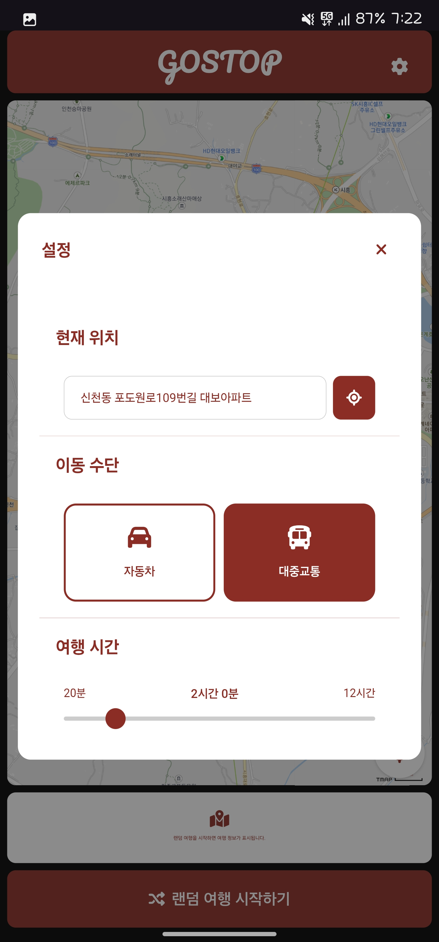

사용자의 위치 기준으로 이동 시간 및 교통 수단을 설정하여 여행지 범위를 산정한다.

3. 여행지 랜덤 선정

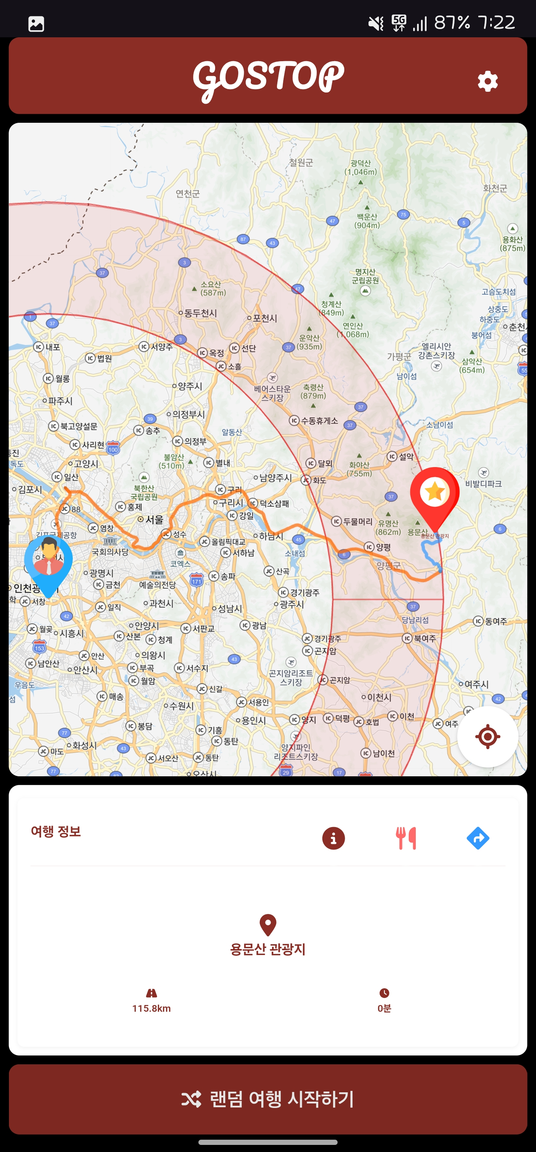

랜덤 여행 시작하기 버튼을 누르면 범위 내 랜덤의 여행지가 선정이 된다.

4. 경로 확인

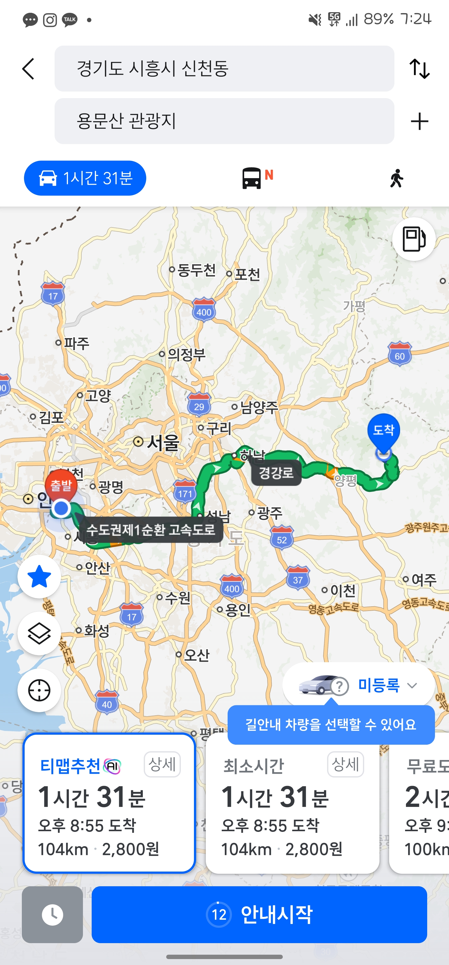

경로 버튼을 누르면 티맵이 실행되어 해당 여행지의 경로를 안내해준다.

5. 여행지 주변 음식점

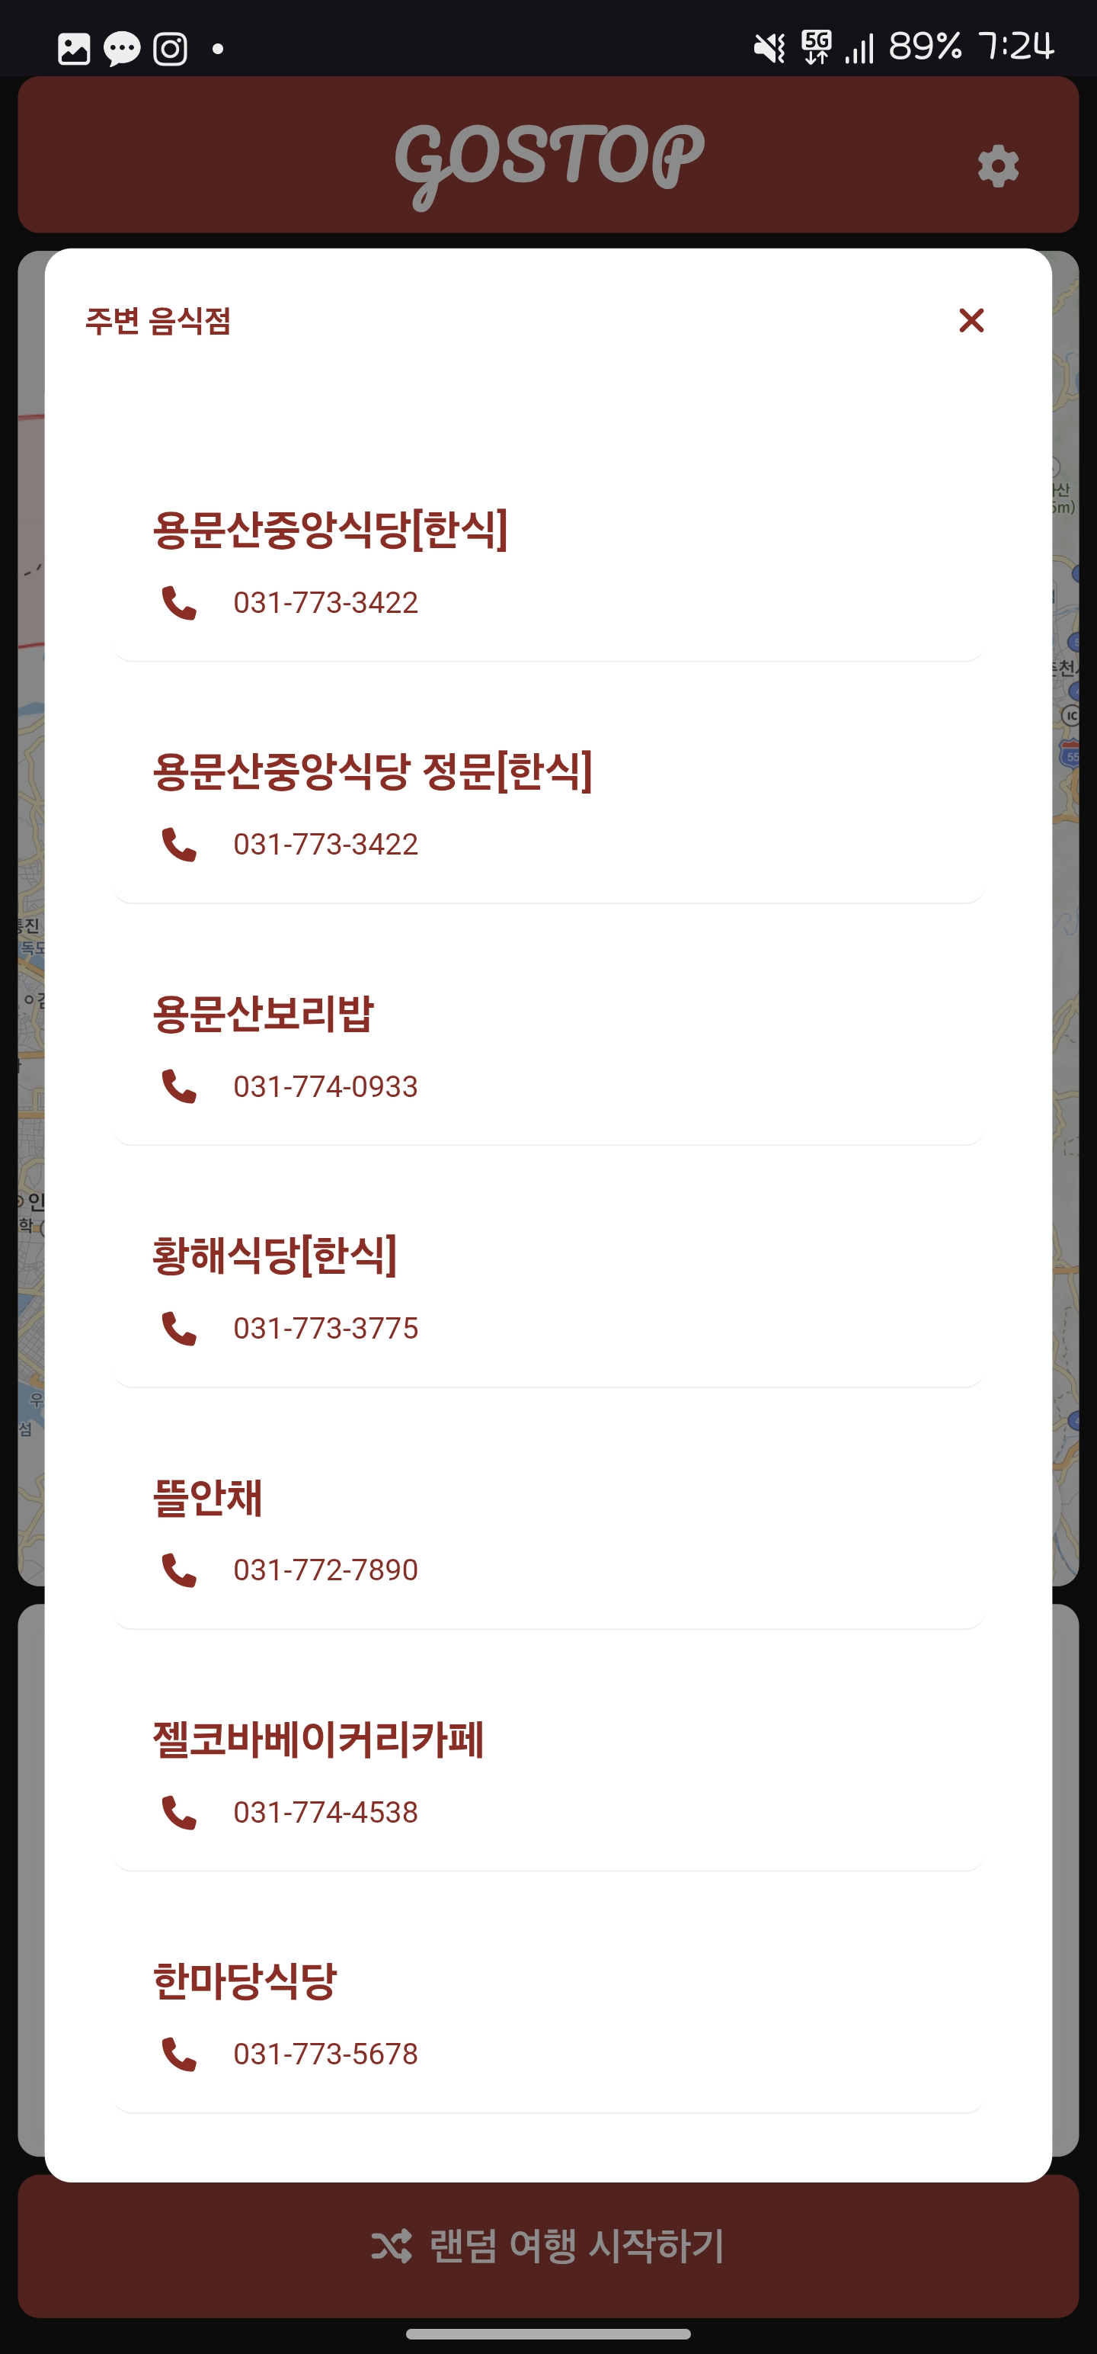

여행지 주변의 음식점을 리스트업해 사용자의 메뉴 선정에 도움을 준다.